**Министерство науки и высшего образования Российской Федерации**

**федеральное государственное автономное образовательное учреждение высшего образования**

**“НАЦИОНАЛЬНЫЙ ИССЛЕДОВАТЕЛЬСКИЙ УНИВЕРСИТЕТ ИТМО”  
(УНИВЕРСИТЕТ ИТМО)**

**ЦЕНТР АВТОРИЗОВАННОГО ОБУЧЕНИЯ ИНФОРМАЦИОННЫМ ТЕХНОЛОГИЯМ**

**ИТОГОВАЯ АТТЕСТАЦИОННАЯ РАБОТА**

«Система автоматизации работы поликлиники»

Автор___ Пономарев Николай Викторович __ _____________

(Фамилия Имя Отчество) (Подпись)

**Центр авторизованного обучения информационным технологиям**

Наименование программы **«Java-разработчик»**

Руководитель Лудов Д.Ю. ____________

(Подпись)

**К защите допустить**

|  |  |  |
| --- | --- | --- |
| *Заместитель директора ЦАО ИТ,*  *к.т.н.* |  | / *Т.В. Зудилова*/ |

Санкт-Петербург, 2022г.

Обучающийся___________________________________________ Группа 124/12

(Фамилия, И. О.)

Работа принята «___» _____________ 2022г.

Работа выполнена с оценкой _____________________________

Дата защиты «___» _____________ 2022г.

Секретарь ИАК ___________________________________________ __________________

(Фамилия, И. О.) (подпись)

Листов хранения ___________________________________

Демонстрационных материалов _________________________________

**ОГЛАВЛЕНИЕ**

Введение 4

Цель 5

Описание системы 5

Функции системы 6

Структура данных 11

Заключение 12

Литература 12

# Введение

Данная итоговая аттестационная работа предназначена для организации автоматизации работы поликлиники.

Очереди в регистратуру и проблемы с расписанием врачей являются острой проблемой в медицинских организациях.

Информационные технологии оказывают положительное влияние на все аспекты медицины. Мы наблюдаем стремительное развитие электронных сервисов и активное внедрение медицинских информационных систем. Вопрос об эффективном использовании ИТ в медицинских учреждениях становится все актуальнее.

Для решения проблем записи пациентов на прием к врачу представлен данный проект.

# Цель

* Изучить:

- Изучить возможности Intellij Idea Ultimate Edition

- Изучить инструмент для сборки Java-проектов Maven

- Изучить основы фреймворка Spring

- Создать свою базу данных в PostgreSQL

- Система контроля версий Git

- MockMvc

* Разработать:

- WEB-приложение «Система автоматизации работы поликлиники» с возможностью его дальнейшего усовершенствования.

# Описание системы

Система написана на языке программирования Java с использованием программных средств, таких как :

**- Intellij IDEA Ultimate Edition**

**-MobaXterm**

**- Maven**

**- Docker**

**-** **Фреймворк Spring c различными модулями**

**- СУБД PostgreSQL.**

# Функции системы

1. Пациент
   1. Добавить нового пациента
   2. Найти пациента по Id
   3. Обновить данные пациента
   4. Удалить пациента
   5. Найти всех пациентов

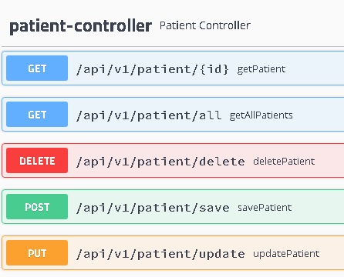

1. Доктор
2. Добавить нового доктора
3. Найти доктора по Id
4. Обновить данные доктора
5. Удалить доктора
6. Найти всех докторов
7. Установить участок за доктора
8. Отменить участок за доктором
9. Установить специализацию доктора
10. Отменить специализацию доктора

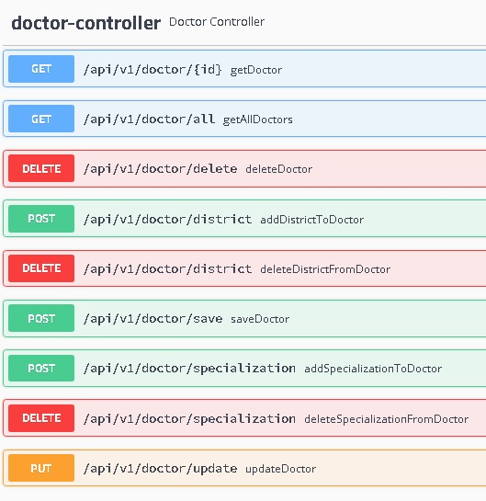

1. Запись на прием
2. Добавить новую запись
3. Найти запись по Id
4. Обновить данные записи
5. Удалить запись
6. Найти все записи

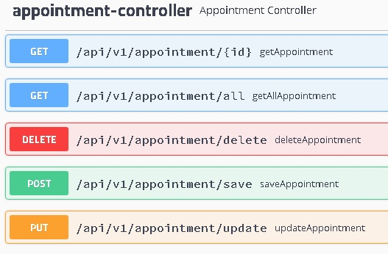

1. Участок
2. Добавить новый участок
3. Найти участок по Id
4. Обновить данные участка
5. Удалить участок
6. Найти все участки

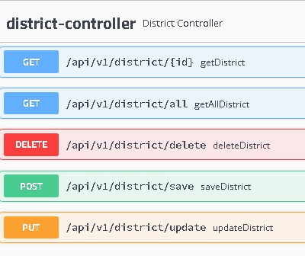

1. Платная медицинская услуга
2. Добавить новую услугу
3. Найти услугу по Id
4. Обновить данные услуги
5. Удалить услугу
6. Найти все услуги
7. Установить специализацию для услуги
8. Отменить специализацию для услуги

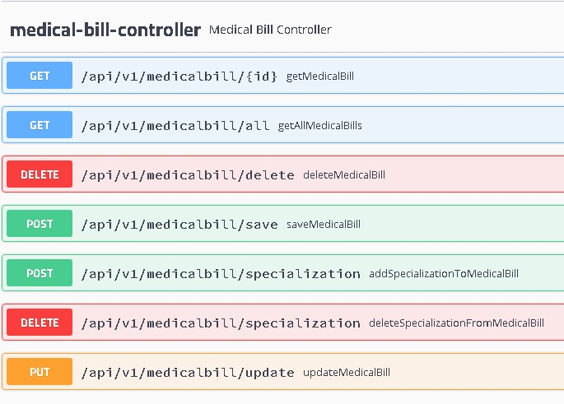

1. Специализация
2. Добавить новую специализацию
3. Найти специализацию по Id
4. Обновить специализацию
5. Удалить специализацию
6. Найти все специализации

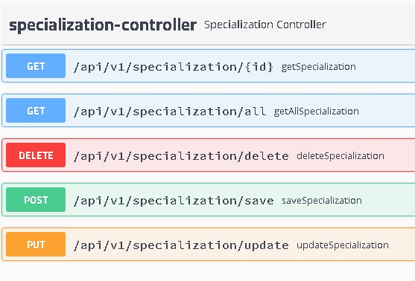

# Структура данных

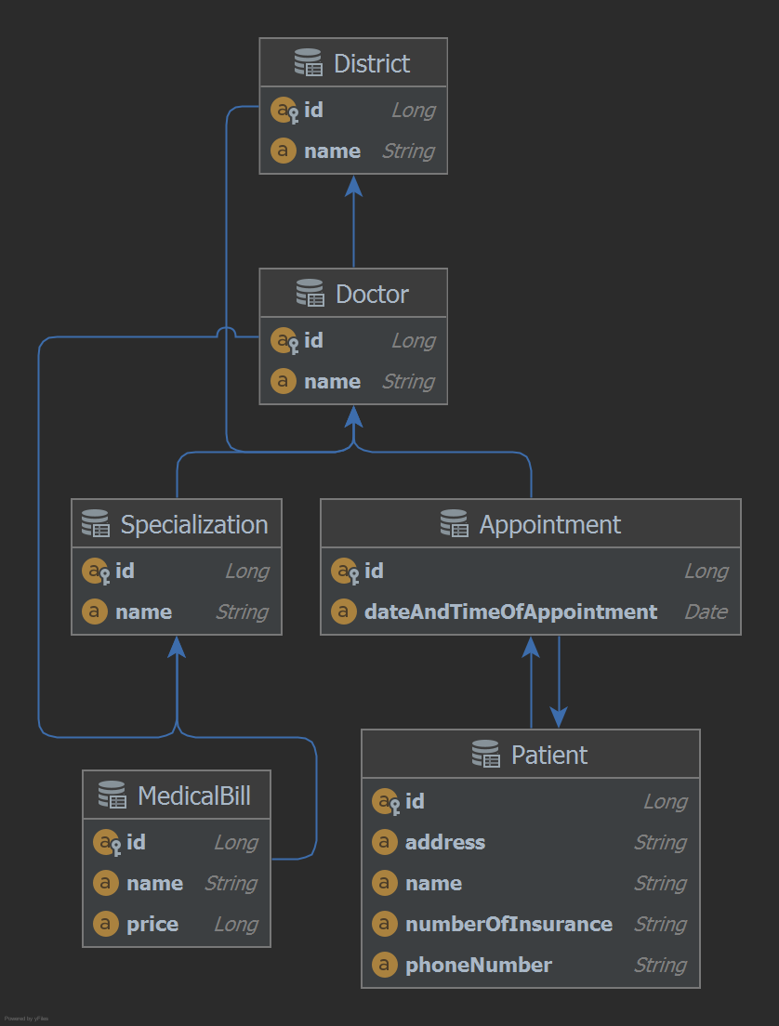

# Заключение

В процессе обучения было разработано WEB-приложение «Система автоматизации работы поликлиники», в котором имеется возможность регистрировать пациентов и врачей, а также создавать запись на прием.

Поскольку приложение находится на начальной стадии разработки, имеется возможность для расширения функционала:

* Создание электронной мед. книжки
* Создание графиков работы
* Удаленная работа с организациями (обработка анализов в лабораториях)

# Литература

[Spring | Guides](https://spring.io/guides)

[Все публикации подряд / Хабр (habr.com)](https://habr.com/ru/)

[Stack Overflow - Where Developers Learn, Share, & Build Careers](https://stackoverflow.com/)